Э-19 Физика 03.06.2020
Задание для обучающихся с применением дистанционных образовательных технологий и электронного обучения
Дата: 03.06.2020
Группа: Э-19
Учебная дисциплина: Физика
Тема занятия: Развитие взглядов на строение вещества
Форма: лекция
Содержание занятия: Развитие взглядов на строение вещества. Закономерности в атомных спектрах водорода. Ядерная модель атома. Опыты Э. Резерфорда. Модель атома водорода по Н.Бору
Долгое время, физика накапливала факты о свойстве вещества для полного представления о строении атома. И только в XIX веке изучение атомического строения вещества существенно сдвинулось с точки покоя.
Большую роль в развитии атомистической теории сыграл выдающийся русский химик Дмитрий Иванович Менделеев, разработавший в 1869 году периодическую систему элементов, в которой впервые был поставлен вопрос о единой природе атомов.
Важным свидетельством сложной структуры атомов явились исследования спектров, излучаемые веществом, которые привели к открытию линейчатых спектров атомов. В начале XIX века в излучении атома водорода были открыты спектральные линии в видимой части спектра.
Идеи электронной структуры атома теоретически и гипотетически формулировались учёными. В 1896 году Хендрик Лоренц создал электронную теорию о том, что электроны являются частью атома. Эту гипотезу в 1897 году подтвердили эксперименты Джозефа Джона Томсона. Им был сформулирован вывод о том, что существуют частицы с наименьшим отрицательным зарядом - электроны и они являются частью атомов.
Различные Модели атома
К началу XX века учёные сделали вывод о том, что атомы материи имеют сложную внутреннюю структуру. Они являются электрически нейтральными системами, а носителями отрицательного заряда атомов являются лёгкие электроны, масса которых составляет лишь малую долю массы атомов. Первая модель атома Томсона находилась в полном противоречии с экспериментами по изучению распределения положительных зарядов.
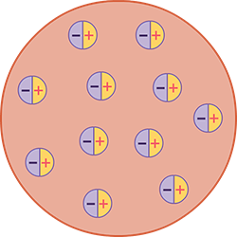 | Немецкий физик Филипп фон Ленард в 1903 году проводил опыты, в которых пучок быстрых электронов легко проходил через тонкую металлическую фольгу. На основании этого Ленард предположил, что атом состоит из нейтральных частиц или нейтральных дуплетов с совмещённым положительным и отрицательным зарядами, рассредоточенными в атоме, где большая площадь представляет собой пустоту.

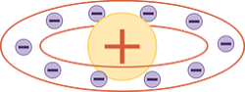 | В 1904 году японский физик Хентаро Нагаока выдвинул гипотезу о том, что атом состоит из тяжелого положительно заряженного ядра, окруженного кольцами из большого числа электронов, колебания которых и являются причиной испускания атомных спектров, по аналогии с теорией устойчивости колец Сатурна

Но в физике уже более 200 лет существует главное правило: окончательный выбор между гипотезами может быть сделан только на основе опыта. Эксперименты, проведенные в первый раз Эрнестом Резерфордом, сыграли решающую роль в понимании структуры атома.
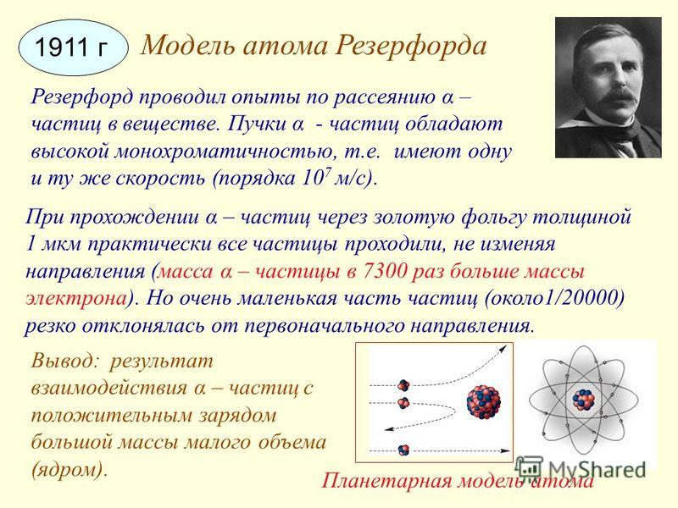
Планетарная модель атома Резерфорда: в целом атом нейтрален, в центре атома расположено положительно заряженное ядро, в котором сосредоточена почти вся масса атома. Число внутриатомных электронов, как и заряд ядра, равны порядковому номеру элемента в периодической системе Д. И. Менделеева.
Электроны движутся вокруг ядра, подобно тому как планеты обращаются вокруг Солнца.
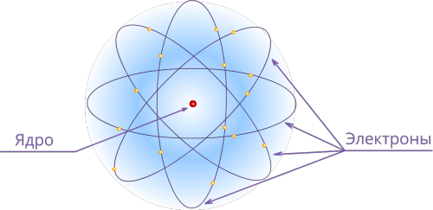
Ядро атома водорода имеет положительный заряд, который по модулю равен заряду электрона, и массу, примерно в 1836,1 раза больше массы электрона.
Размер атома водорода — это радиус орбиты его электрона
В начале XX века было уже известно, что вещество излучает свет конкретных длин волн в определенных, очень узких спектральных интервалах - спектральных линиях, все линии имеют конечную длину.
Линейчатые спектры дают все вещества в газообразном атомарном (но не молекулярном состоянии). Классическим примером линейчатого спектра является спектр атома водорода.
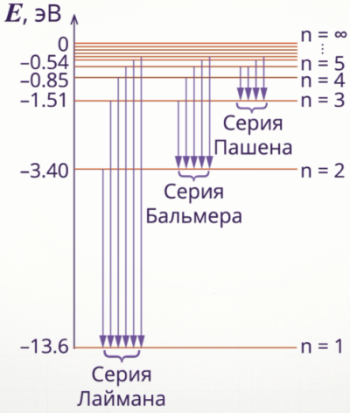 | Швейцарский физик и математикИоганн Якоб Бальмер определил, что в видимой части спектра атома водорода имеются четыре линии, соответствующие длинам волн:  λ₁ = 434 нм;  λ₂ = 486 нм;  λ₃ = 410 нм;  λ₄ = 656 нм  Частота излучений атома водорода составляет ряд серий, каждая из которых образуется в процессе перехода атома в одно из энергетических состояний, переходов электрона с верхних энергетических уровней на нижние уровни.  На рисунке можно увидеть переходы электрона на другой энергетический уровень, частоты излучения которого находятся в видимой области спектра.  Серию уровней назвали в честь швейцарского учителя Иоганна Бальмера, который ещё в 1885 году основываясь на результатах экспериментов вывел формулу для определения частот видимой части спектра водорода.

Задание:
- Выписать все предложенные модели атома из материала лекции (модель Томсона; Филиппа фон Ленарда; Хентаро Нагаока).
Пояснить эти модели рисунками
- Используя материал презентации записать опыт Резерфорда по исследованию строения атома
- Каковы выводы из опытов Резерфорда (слайд № 5)
- Записать модель атома по Резерфорду (планетарная модель)
- Каковы размеры атома (слайд № 9)
- Каково значение опытов Резерфорда (слайд № 10)
- Каковы противоречия в модели атома Резерфорда? (слайд № 11)
- Записать постулаты Бора
- Какова модель атома водорода? (слайд № 14)
- В чём заключаются трудности теории Бора? (слайд № 15)

Выполненные задания отправлять Черданцевой Тамаре Исаевне:
tich59@mail.ru – электронная почта
WhatsApp +79126641840
GoogleКласс
Выполненное задание оформите в текстовом редакторе и прикрепите в разделе "Моя работа" в Гугл классе.
Срок выполнения задания: 04.06.2020.
Форма отчета: Сделать фотоотчёт работы или оформите Word документ

